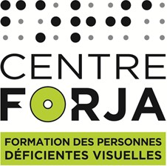
PARCOURS
FORMATEUR PROFESSIONNEL D’ADULTES
DIPLÔME RECONNU PAR L’ETAT,
NIVEAU 5 (BAC +2), INSCRIT AU RNCP N°37275

Grâce à sa double expertise pédagogique et technique, le formateur professionnel d’adultes accompagne les apprenants dans l’apprentissage d’un métier ou dans l’acquisition de compétences ou de savoirs nécessaires à l’accès à la qualification, la professionnalisation et l’accès ou le maintien dans l’emploi. Le formateur professionnel d’adultes analyse des demandes formelles et informelles de formation pour identifier les compétences et les savoirs à acquérir par les apprenants et pour rédiger la progression pédagogique de la formation à animer.
Cette formation vous prépare à exercer en tant que formateur, que ce soit en tant
qu’indépendant ou au sein d’un organisme de formation.
En devenant formateur, vous entrez dans un métier stimulant qui vous permet de partager vos connaissances et votre expertise avec d’autres personnes. Notre formation vous offre les compétences pédagogiques nécessaires pour transmettre efficacement votre savoir dans votre domaine de spécialité. Vous apprendrez les différentes méthodes d’enseignement et les techniques de communication adaptées au public adulte, afin de créer un environnement d’apprentissage engageant et interactif.

OBJECTIFS
- Concevoir et préparer la formation
- Animer une formation et évaluer les acquis des apprenants
- Accompagner les apprenants en formation
- Inscrire sa pratique professionnelle dans une démarche de qualité et de responsabilité
sociale des entreprises

Compétences transversales métier en formation
- Communiquer efficacement à l’oral et à l’écrit
- Adopter un comportement orienté vers l'autre
- Organiser ses actions
- Utiliser les technologies de l’information et maîtriser les outils multicanaux
- Maintenir une démarche qualité

PROGRAMME
  - Concevoir et préparer la formation
Elaborer la progression pédagogique d’une formation multimodale à partir d'une demande Concevoir un scénario pédagogique et d’accompagnement en intégrant la multimodalité Concevoir des activités d’apprentissage et d’évaluation en intégrant la multimodalité

  - Animer une formation et évaluer les acquis des apprenants
Animer une formation et faciliter les apprentissages selon différentes modalités Evaluer les acquis de formation des apprenants
Remédier aux difficultés individuelles d’apprentissage

  - Accompagner les apprenants en formation
Accompagner les apprenants dans leur parcours de formation Accueillir un apprenant en formation et co-construire son parcours Tutorer les apprenants à distance
Accompagner le développement professionnel des apprenants

  - Inscrire sa pratique professionnelle dans une démarche de qualité et de responsabilité sociale des entreprises
Respecter et faire respecter la règlementation en vigueur en formation et dans sa spécialité Réaliser une veille pour maintenir son expertise de formateur et de professionnel dans sa spécialité
Analyser ses pratiques professionnelles

Méthodes pédagogiques
Une pédagogie participative et immersive est mise en place tout au long du parcours : brainstor- ming, études de cas pratiques, animations de séances de formation professionnelles, ainsi que des quiz qui jalonnent le parcours. Les participants bénéficient d’interventions de professionnels (témoignages, séquences de coaching)

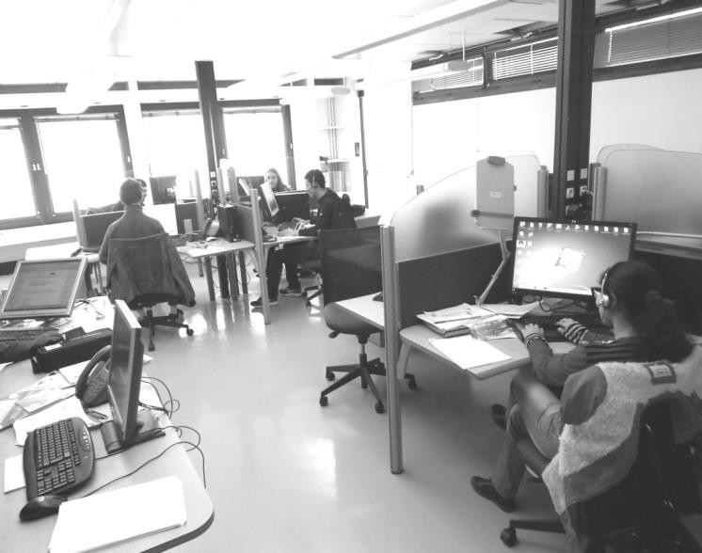
Moyens mis à disposition
- Tous nos outils sont adaptés à la déficience
visuelle.
- Chaque usager peut bénéficier en interne, s’il le souhaite, d’un accompagnement médico-social car le Centre FORJA compte dans son équipe : une orthoptiste, une instructrice de locomotion, une assistante sociale et une psychologue.

PRÉREQUIS D’ENTRÉE
Être titulaire d’une Reconnaissance de la Qualité de Travailleur Handicapé (RQTH)* et d’une
notification MDPH pour le parcours visé.
BAC (ou équivalent) et une expérience professionnelle significative dans un métier et
compétences expertes dans son cœur de métier.
Maîtriser sa communication écrite et orale. Description du projet professionnel + entretien Maitriser les outils bureautiques
Maitriser les outils spécifiques à la déficience visuelle (pour les candidats déficients visuels) Communication orale et écrite : expression orale, rédaction et compréhension de textes.

* Cette formation est ouverte à des candidats travailleurs handicapés hors champ de la
déficience visuelle (sauf troubles du spectre de l’autisme et déficiences auditives)

Les candidats sont reçus à l’occasion d’une session de préadmission au Centre FORJA (entretiens individuels approfondis et tests) pour valider les prérequis techniques à l’entrée en formation ainsi que la faisabilité du projet.
Les sessions de préadmission sont organisées tout au long de l’année.

MODALITÉS DE VALIDATION
  - Assiduité tout au long de la formation (- de 10% d’absence)
  - Évaluation finale :
  - Rédaction d’un dossier professionnel sur la base de l’expérience du participant.
  - Mise en situation professionnelle ou présentation d’un projet réalisé en amont de la session, éventuellement complétée par d’autres modalités d’évaluation : entretien
technique, questionnaire professionnel, questionnement à partir de production(s) devant un jury constitué de professionnels du métier.
  - Résultats des évaluations passées en cours de formation pour les candidats issus d’un
parcours de formation.
  - Un entretien avec le jury destiné à vérifier le niveau de maîtrise par le candidat des
compétences requises pour l’exercice des activités composant le titre visé.
La formation de formateur délivre le titre professionnel «Formateur Professionnel d’Adultes» de Niveau 5 (bac+2), enregistré par arrêté du 22 décembre 2017, publié au Journal Officiel le 12 janvier 2018 portant enregistrement au répertoire national des certifications professionnelles jusqu’au 29 avril 2023.
Code NSF 333t – Autorité responsable Ministère du Travail et de l’Emploi.

EN PRATIQUE
1
promotion par an
6
stagiaires par promotion
12
mois
de janvier à décembre
2
mois
de stage en entreprise
5
jours
par semaine à temps plein

Contact: 01 45 45 60 60
Accueil: forja.contact@fondation-ove.fr
Site internet: www.centre-forja.fr



Lieu de formation
ESRP FORJA
106.108 rue de l’Ouest
75014 PARIS



Accessibilité transport
- Métro ligne 13 (Pernety ou Plaisance)
- Bus 59, arrêt Pernety
- Bus 62, arrêt Plaisance
- A pied : 10 min de la Gare Montparnasse

